Mashex -2013

29 октября 2013 года группа механиков третьего курса со своим куратором

М.А.Голубиной посетила 16-ю Международную выставку машиностроения и металлообработки Mashex-2013 в МВЦ «Крокус Экспо». Организатор этого мероприятия – Международная выставочная компания MVK в составе Группы компаний ITE.

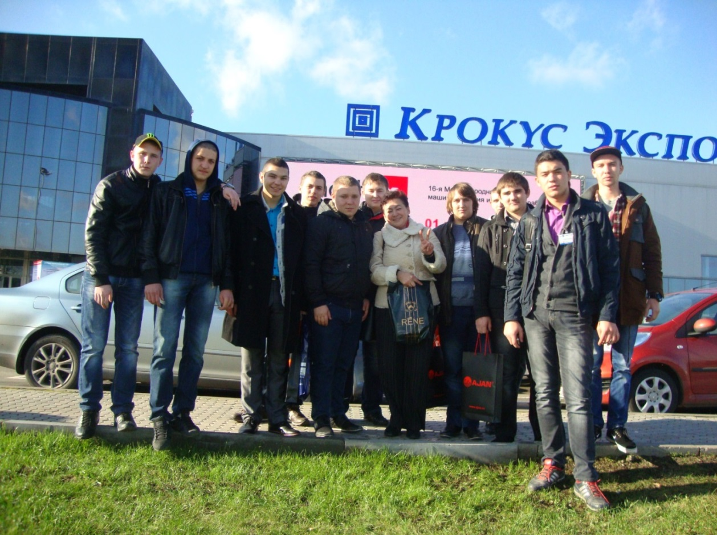
Выставка Mashex является значимым отраслевым событием в России и странах СНГ. На площади более 7500 кв. м. представлен весь спектр металлорежущего оборудования и технологий машиностроения: станки, производственные системы, прецизионные инструменты, средства автоматизации, IT решения, электронное оборудование, комплектующие промышленного назначения и многое другое.

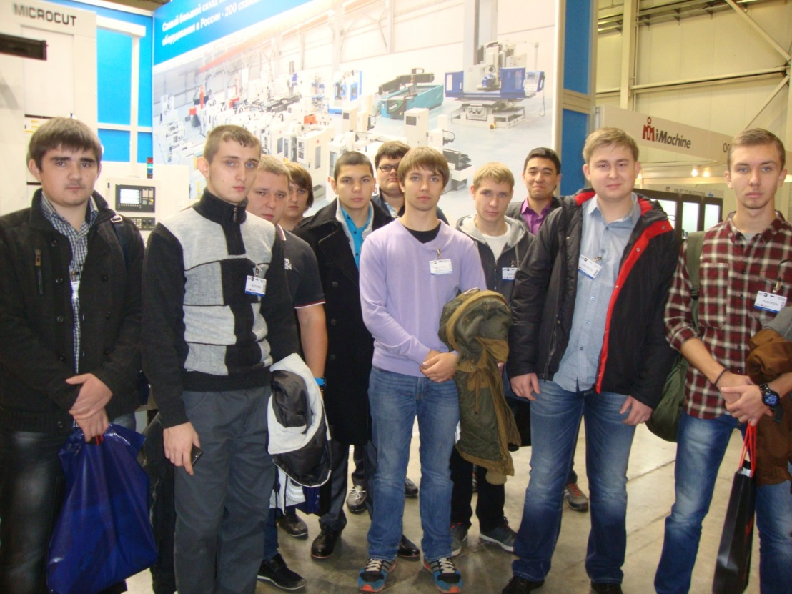
В этом году в выставке Mashex приняли участие более 100 компаний из России,
Белоруссии, Италии, Латвии, Чехии, Тайваня, Китая, Финляндии и Турции. Свои новинки продемонстрируют ведущие производители и поставщики металлообрабатывающего оборудования и инструмента: WeR.SUPPLY, «ДЕГРУС», «Вебер Комеханикс», ГК «Станко», «Прима Пауэр», «Финвал Энерго» и другие. В рамках экспозиции организованы национальные павильоны Чехии и Китая.
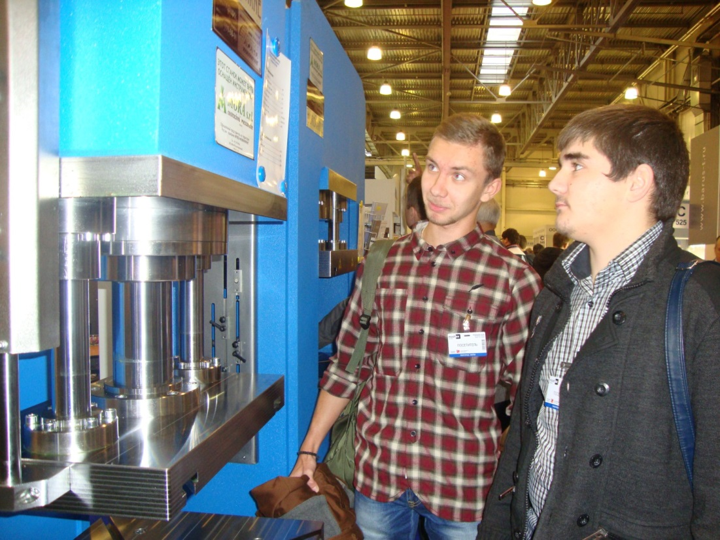
Тематика Mashex:
- Металлорежущее оборудование:
- Кузнечно-прессовое оборудование:
- Литейное оборудование
- Сварочное оборудование
- Инструменты, материалы, технологии и оборудование для обработки металлов, поверхностей и нанесения покрытий
- Металлорежущие инструменты
- Контрольно-измерительные машины, приборы и инструменты:
- Комплектующие узлы и изделия, технологическая оснастка, программное обеспечение, эксплуатационные материалы:
- Ремонт и модернизация технологического оборудования, запасные части, услуги.
Спектр оборудования, представленного на Mashex, охватывает практически все технологические операции, востребованные современной металлообработкой.
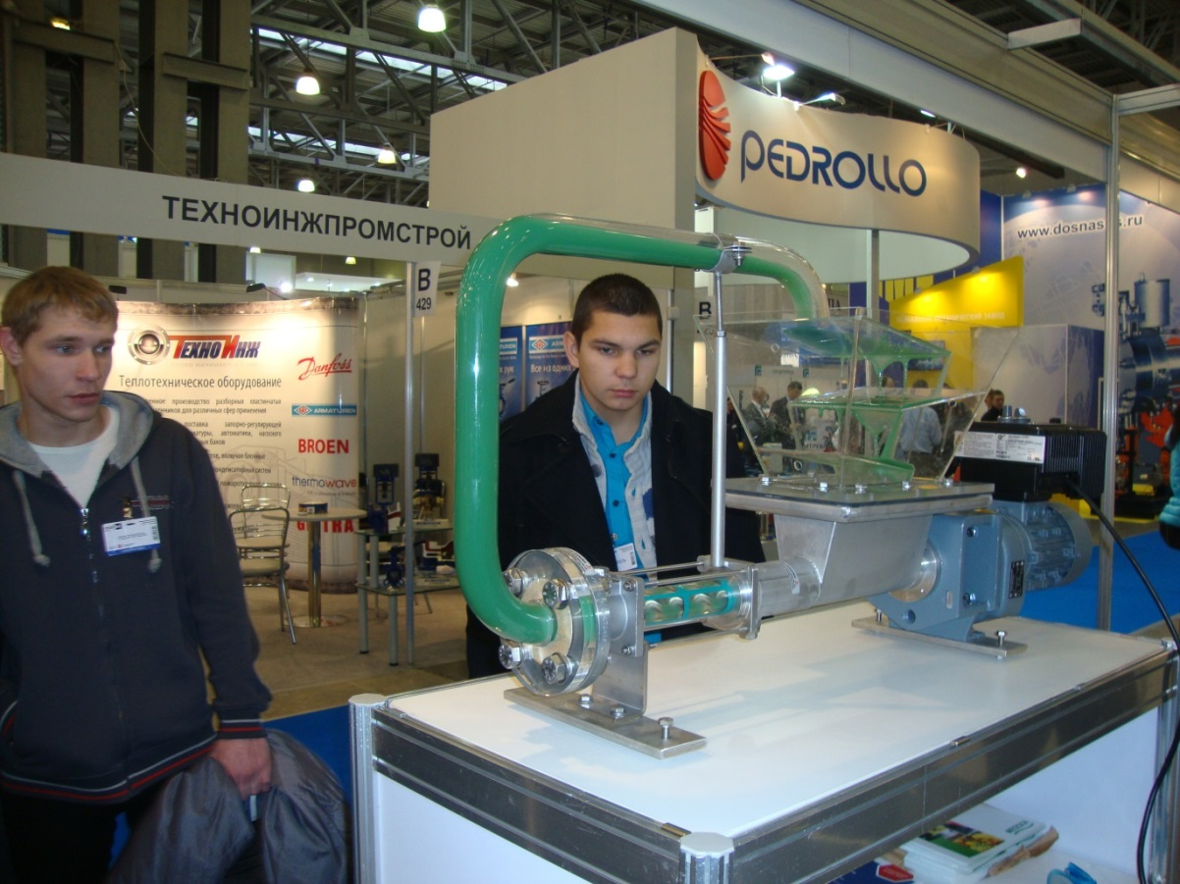
В соответствии с профилем специальности 151031 «Монтаж и техническая эксплуатация промышленного оборудования» в центре внимания студентов было металлорежущее оборудование и оборудование для металлообработки.
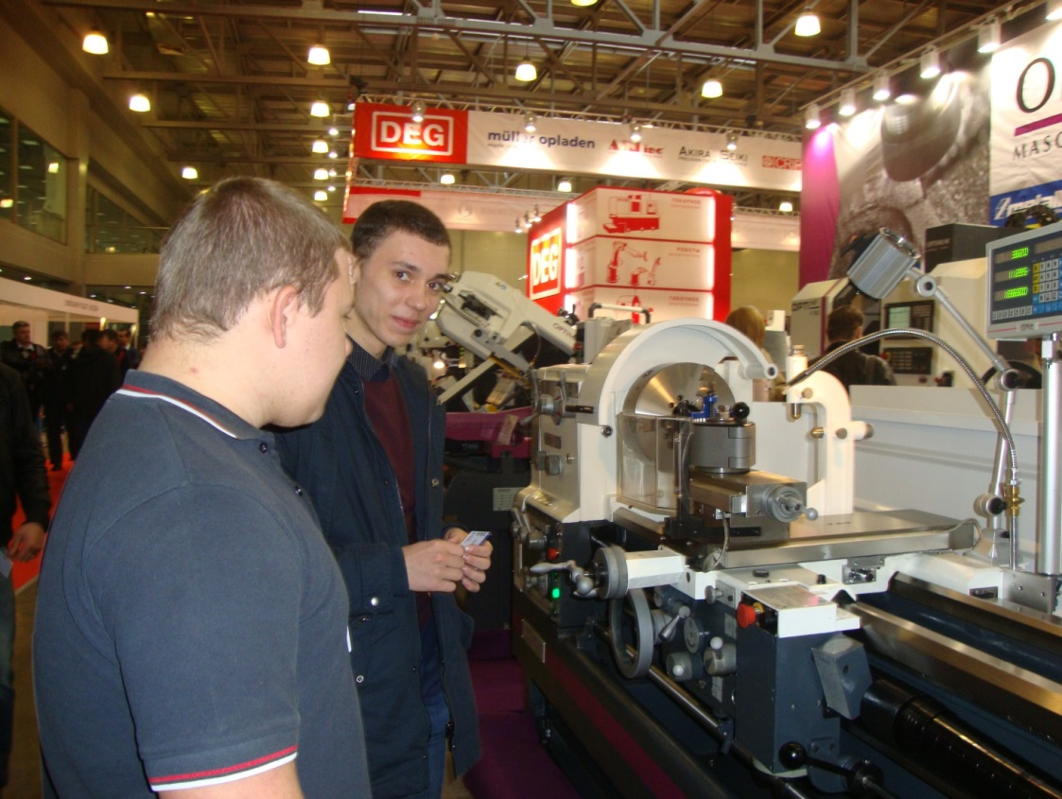
Благодаря прекрасной экспозиции большой интерес вызвало металлорежущее оборудование, литейные и формовочные машины, прецизионные станки, материалы и композиты, CAD / CAM (PLM), роботы, оборудование для сварки и термообработки, Вниманию посетителей представлены токарные и фрезерные станки, листогибы и гильотины, оборудование для лазерной резки и раскроя, вальцы, ленточнопильные и отрезные станки, станки гидроабразивной резки, трубогибы и профилегибы, оборудование для производства воздуховодов, координатно-пробивные прессы с ЧПУ, металлорежущий и гибочный инструмент, технологии и управляющие программы для ЧПУ и не только.
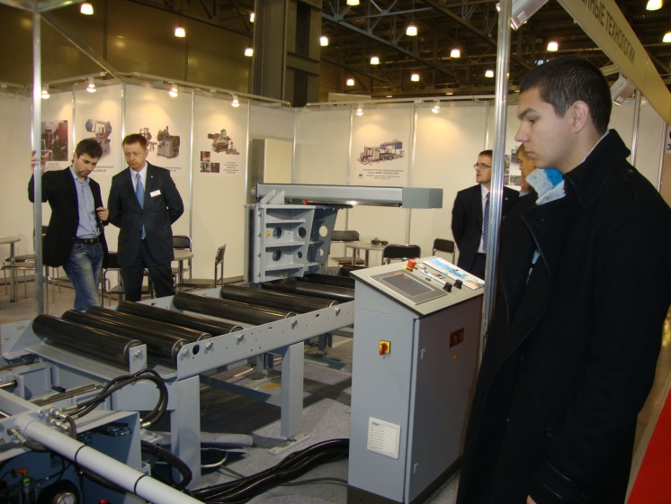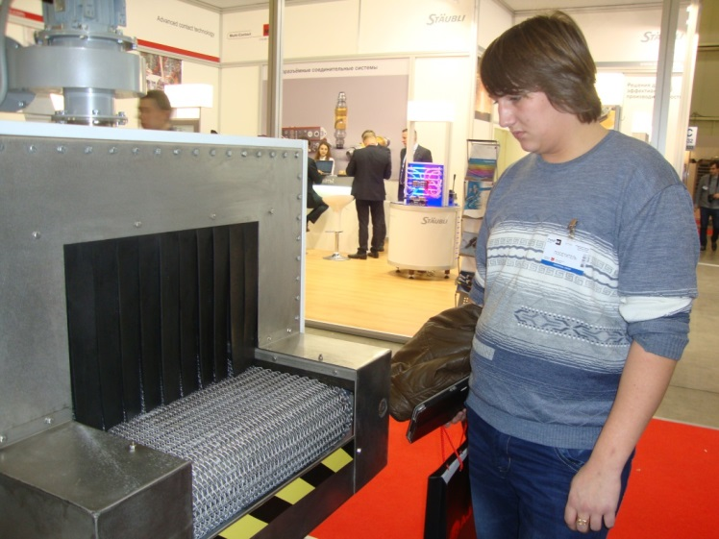
Представляемое на Mashex металлорежущее оборудование ориентировано на решение широкого круга задач и соответствует самым современным стандартам качества.
С особым интересом студенты – механики наблюдали за работой оборудования для лазерной резки и роботов для дуговой сварки.
Эпизоды работы оборудования показаны ниже в видеофрагментах (для просмотра дважды кликнуть).
Студенты познакомились на выставке с предлагаемыми передовыми решениями для модернизации машиностроительной отрасли, технологического обновления отечественного станочного парка, что ,безусловно, поможет им при дальнейшем изучении профессиональных дисциплин, курсовом и дипломном проектировании.
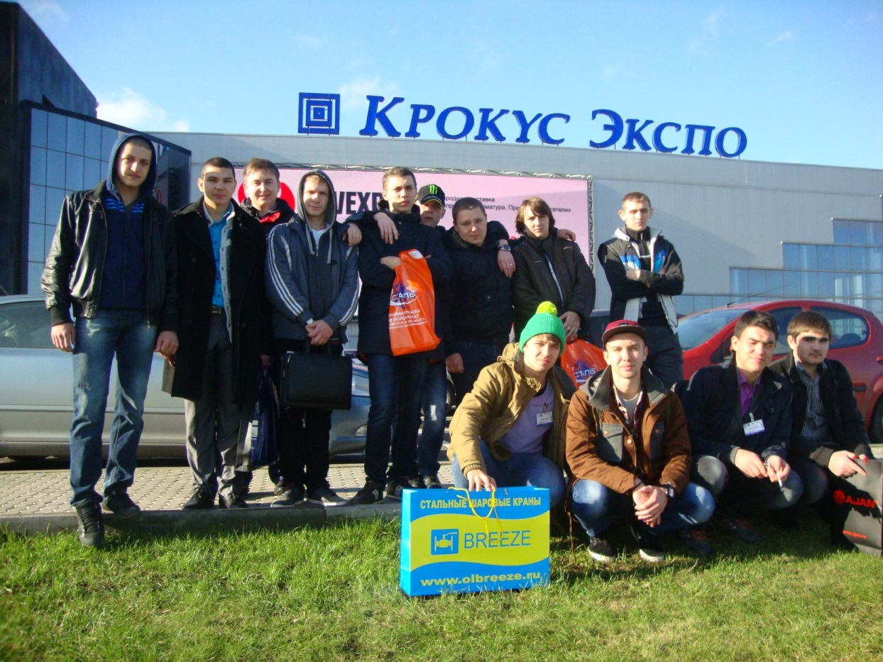

Студенты группы 0-11 благодарят администрацию колледжа и куратора группы за предоставленную возможность бесплатного посещения выставки и организацию комфортной доставки их к месту проведения мероприятия и обратно.

